ANGEL GUGLIUZZO

DESARROLLO WEB 1

STAR WARS DISEÑO

**INDEX.HTML**

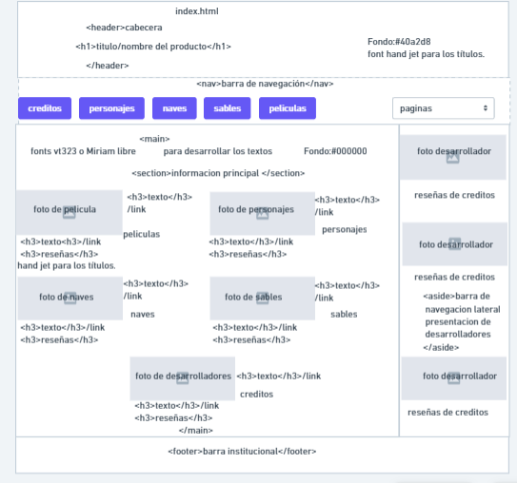

**personajes.html**

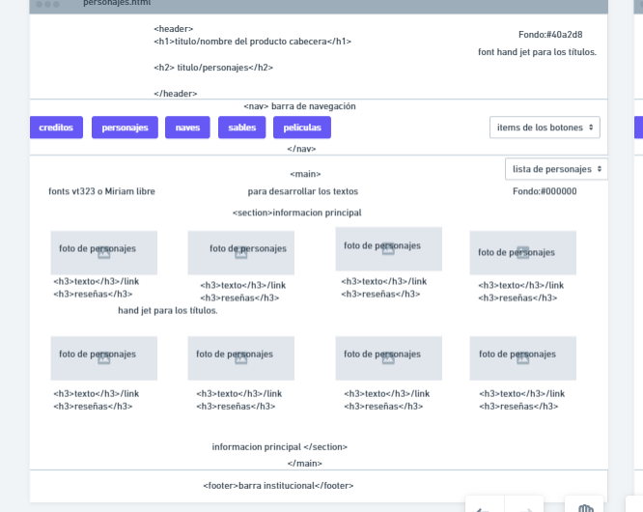

**naves.html**

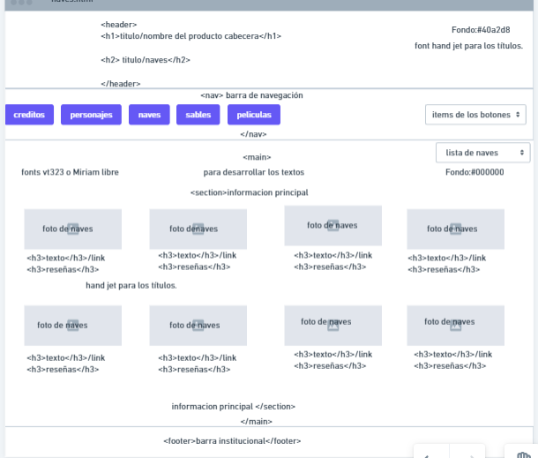

sables.html

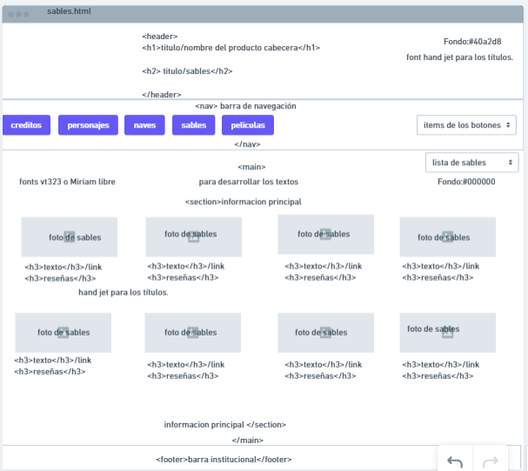

**peliculas.html**

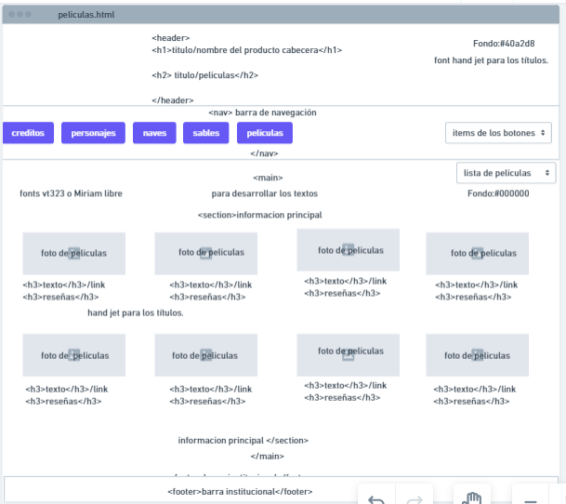

creditos.html

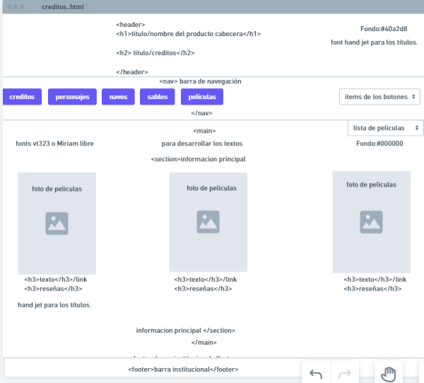

**fotos en general**

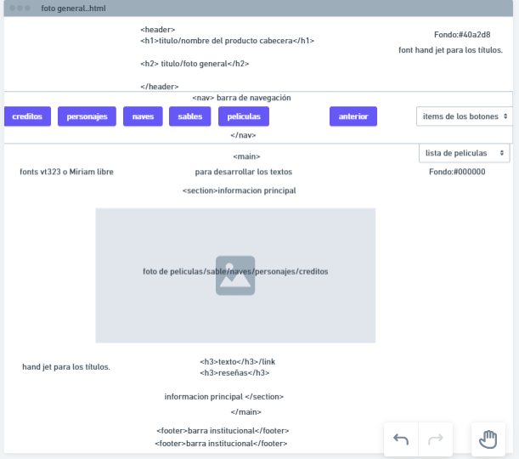

Esta página, se habre una por cada foto con su discripción/reseña en cada una de las página, por ejemplo: si precionamos en la pagina sable la foto de sable, sale esta página con el sable y la descripción, lo mismo para peliculas, naves personajes, ceditos.

Los fonts, para todas las páginas, vt33 o miriam libre,para el desarrollo de las inscripciones, y hand jet para los titulos.

Los colores: de header y de footer, #40a2d8, y para el main, de fondo, #000000